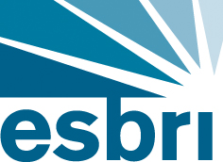

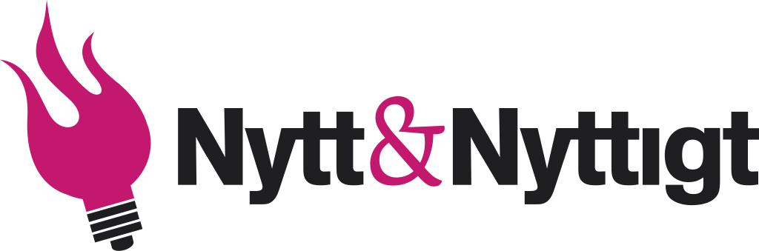

PRESSMEDDELANDE FRÅN ESBRI 2018-03-26

**Vinnare vet hur vi får fler elbilar  
  
Omställningen till elbilar, Internet of things (IoT), och hur företagsförvärv påverkar innovationskraften. Det är ämnena för årets vinnande bidrag till uppsatstävlingen Nytt&Nyttigt. Uppsatserna är skrivna vid Göteborgs universitet, KTH och Handelshögskolan i Stockholm.**Hur lokala bestämmelser påverkar omställningen till eldrivna fordon är ämnet för den vinnande uppsatsen i tävlingen Nytt&Nyttigt. I uppsatsen ”Electric Vehicle Adoption in Sweden and the Impact of Local Policy Instruments” analyserar Lina Trosvik och Filippa Egnér, Göteborgs universitet, hur tillgången till laddningsstationer och lokala policyåtgärder påverkar omställningen till en större andel elbilar i Sverige. Pristagarna får ett resestipendium på 30 000 kronor.Nytt&Nyttigt vill uppmuntra studenter vid svenska universitet och högskolor att skriva uppsatser om innovation, kommersialisering och nyttiggörande. Totalt kom det in 65 bidrag till tävlingen, och de flesta av landets lärosäten finns representerade.Andrapriset, ett resestipendium om 20 000 kronor, går till Anna-Lotta Forsman för uppsatsen ”IoT Innovation Through Partnering – A Case Study at Husqvarna Group”, skriven vid KTH. Forsman har studerat två IoT-innovationer vid Huskvarnagruppen.  
  
Det tredje priset, om 15 000 kr, tilldelas Piotr Bukanski och Tiago Enes från Handelshögskolan i Stockholm. Deras uppsats ”The Impact of M&A on Innovation: A European Perspective” beskriver hur sammanslagningar och uppköp av företag påverkar innovation, med utgångspunkt i en omfattande europeisk databas.  
  
Prisutdelningen ägde rum i samband med en Estradföreläsning, arrangerad av ESBRI.Juryn tilldelade även två uppsatser hedersomnämnanden: ”Business Model Innovation for Sustainability: A single case study exploring the barriers within this continuous process” av Jossue Castro och Nicky Lilja, Lunds universitet, samt ”Patenting Activity in the Solar Industry: How to Speed Up the Transition to a Decarbonized Economy” av Luis Pérez, KTH. Samtliga uppsatser är skrivna under läsåret 2016–2017.Uppsatstävlingen Nytt&Nyttigt arrangeras av ESBRI och Vinnova sedan 2009. Deadline för nästa omgång är 28 juni 2018.  
  
**Mer info:** sammanfattningar av de vinnande uppsatserna, juryns motiveringar, pressbilder och film från prisutdelningen finns på: **www.innovationsuppsats.se**  
  
**Kontaktperson:** Helene Thorgrimsson, projektledare, innovationsuppsats@esbri.se